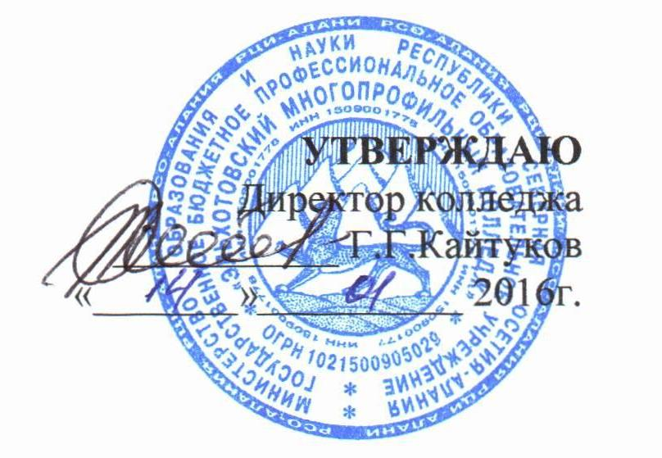

Порядок
доступа педагогических работников к информационно-телекоммуникационным сетям и базам данных, учебным и методическим материалам, музейным фондам, материально-техническим средствам обеспечения образовательной деятельности

Рассмотрено | Методическим советом  протокол № 4 от 13.01.2016 г
Введено в действие | приказ от 1.01.2016 г. № 1.
Регистрационный № | 83

Эльхотово
2016
1. Общие положения
1.1. Настоящий Порядок регламентирует доступ педагогических работников в государственном бюджетном профессиональном образовательном учреждении «Эльхотовский многопрофильный колледж» (далее – колледж) к информационно-телекоммуникационным сетям и базам данных, учебным и методическим материалам, музейным фондам, материально-техническим средствам обеспечения образовательной деятельности.
1.2. Настоящее Положение разработано на основании:
- Федерального закона от 29.12.2012 № 273-ФЗ «Об образовании в Российской Федерации»;
- Федерального закона от 23.08.1996 N 127-ФЗ "О науке и государственной научно-технической политике";
- Письма Минобразования РФ от 12.03.2003 № 28-51-181/16 «О деятельности музеев образовательных учреждений»;
- Устава колледжа.
1.3. Доступ педагогических работников к вышеперечисленным услугам осуществляется в целях качественного осуществления ими педагогической, методической, научной или исследовательской деятельности.
1.4. В соответствии с подпунктом 8 пункта 3 ст.47 Федерального закона Российской Федерации от 29 декабря 2012 г. N 273-ФЗ "Об Образовании в Российской Федерации" педагогические работники имеют право на бесплатное получение образовательных, методических услуг оказываемых в колледже в порядке, установленном настоящим положением.
1.5. Действие настоящего Положения распространяется на пользователей любого компьютерного оборудования (компьютеры, компьютерная периферия, коммуникационное оборудование), локальной сети колледжа, информационным ресурсам и базам данных, включая информационные музейные фонды.
2. Доступ к информационно-телекоммуникационным сетям
2.1. Доступ педагогических работников к информационно-телекоммуникационной сети Интернет в колледже осуществляется с персональных компьютеров (ноутбуков, моноблоков и т.п.), подключенных к сети Интернет, без ограничения времени и потребленного трафика.
2.2. Доступ педагогических работников к локальной сети колледжа осуществляется с персональных компьютеров (ноутбуков, планшетных компьютеров и т.п.), подключенных к локальной сети колледжа, без ограничения времени и потребленного трафика.
3.3. Для доступа к информационно-телекоммуникационным сетям в колледже педагогическому работнику предоставляются идентификационные данные (логин и пароль / учётная запись / электронный ключ и др.). Предоставление доступа осуществляется системным администратором.
3. Доступ к базам данных
3.1. Педагогическим работникам обеспечивается доступ к следующим электронным базам данных:
- база данных Консультант Плюс;
- профессиональные базы данных;
- информационные справочные системы;
- поисковые системы.
3.2. Доступ к электронным базам данных осуществляется на условиях, указанных в договорах, заключенных колледжем с правообладателем электронных ресурсов (внешние базы данных).
4.3. Информация об образовательных, методических, научных, нормативных и других электронных ресурсах, доступных к пользованию, размещена на сайте колледжа в разделе «Информационные ресурсы». В данном разделе описаны условия и порядок доступа к каждому отдельному электронному ресурсу.
4. Доступ к учебным и методическим материалам
4.1. Учебные и методические материалы, размещаемые на официальном сайте колледжа, находятся в открытом доступе.
4.2. Педагогическим работникам по их запросам могут выдаваться во временное пользование учебные и методические материалы, входящие в оснащение учебных кабинетов или методического кабинета.
4.3. Выдача педагогическим работникам во временное пользование учебных и методических материалов, входящих в оснащение учебных кабинетов, методического кабинета осуществляется работником, на которого возложено заведование учебным кабинетом или методистом.
4.4. Срок, на который выдаются учебные и методические материалы, определяется работником (методистом), на которого возложено заведование учебным (методическим) кабинетом, с учетом графика использования запрашиваемых материалов в данном кабинете.
4.5. Выдача педагогическому работнику и сдача им учебных и методических материалов фиксируются в журнале выдачи.
4.6. При получении учебных и методических материалов на электронных носителях, подлежащих возврату, педагогическим работникам не разрешается стирать или менять на них информацию.
5. Доступ к фондам музея колледжа
5.1. Доступ педагогических работников, а также организованных групп студентов под руководством педагогического работника (работников) к фондам музея колледжа осуществляется бесплатно.
5.2. Посещение музея колледжа организованными группами студентов под руководством педагогических работников осуществляется по письменной заявке, поданной педагогическим работником (не менее чем за 2 рабочих дня до даты посещения музея) на имя руководителя музея.
6. Доступ к материально-техническим средствам обеспечения образовательной деятельности
6.1. Доступ педагогических работников к материально-техническим средствам обеспечения образовательной деятельности осуществляется:
– без ограничения к учебным кабинетам, лабораториям, мастерским, спортивному и актовому залам и иным помещениям и местам проведения занятий во время, определенное в расписании занятий;
– к учебным кабинетам, лабораториям, мастерским, спортивному и актовому залам и иным помещениям и местам проведения занятий вне времени, определенного расписанием занятий, по согласованию с работником, ответственным за данное помещение.
6.2. Использование движимых (переносных) материально-технических средств обеспечения образовательной деятельности (проекторы, мобильный компьютерный класс и т.п.) осуществляется по письменной заявке, поданной педагогическим работником (не менее чем за 3 рабочих дня до дня использования материально-технических средств) на имя лица, ответственного за сохранность и правильное использование соответствующих средств.
6.3. Выдача педагогическом работнику и сдача им движимых (переносных) материально-технических средств обеспечения образовательной деятельности фиксируются в журнале выдачи.
6.4. Для копирования или тиражирования учебных и методических материалов педагогические работники имеют право пользоваться копировальным автоматом и мини-типографией.
6.5. Для распечатывания учебных и методических материалов педагогические работники имеют право пользоваться принтером и мини-типографией.
6.6. Накопители информации (CD-диски, флеш-накопители, карты памяти), используемые педагогическими работниками при работе с компьютерной информацией, предварительно должны быть проверены на отсутствие вредоносных компьютерных программ.
